Xopxe — Camadas da Arquitetura
Documento de referência da organização do projeto: quais são as camadas, o que mora em cada diretório e como uma requisição atravessa o sistema.

1. Visão geral
O Xopxe é um acervo de livros dividido em duas aplicações independentes:
Aplicação | Tecnologia | Porta | Papel
backend/ | Java 25 + Spring Boot 4.1 | 8080 | API REST, regras de negócio, acesso ao banco
frontend/ | React 19 + Vite | 5173 | Interface do usuário (SPA)
banco | PostgreSQL 17 (contêiner) | 5432 | Persistência

A camada de apresentação é um front-end separado em React, e não templates Thymeleaf renderizados pelo servidor. Os dois lados conversam apenas por HTTP, trocando JSON. A consequência prática é que o back-end não devolve HTML em nenhum endpoint: ele é uma API pura.
Navegador
│ HTTP + JSON
▼
React (Vite, :5173) ──► Spring Boot (:8080) ──► PostgreSQL (:5432)

2. Camadas do back-end
O código é organizado por funcionalidade (auth, book, user), e dentro de cada pacote ficam as classes das várias camadas. A alternativa seria agrupar por camada (controllers/, services/, entities/); optamos por agrupar por funcionalidade porque mantém junto tudo que muda pelo mesmo motivo — mexer em "livro" abre um diretório só.
backend/src/main/
├── java/br/com/dominadores/xopxe/
│ ├── XopxeApplication.java ponto de entrada (@SpringBootApplication)
│ │
│ ├── book/ funcionalidade: acervo
│ │ ├── Book.java Entidade JPA ── camada de modelo
│ │ ├── BookRepository.java Repositório ── camada de persistência
│ │ ├── BookService.java Serviço ── camada de negócio
│ │ ├── BookController.java Controlador ── camada de apresentação
│ │ └── BookDtos.java DTOs de entrada e saída
│ │
│ ├── user/ funcionalidade: usuários
│ │ ├── User.java Entidade JPA
│ │ ├── Role.java enum USER / ADMIN
│ │ ├── UserRepository.java Repositório
│ │ └── DatabaseUserDetailsService.java ponte com o Spring Security
│ │
│ ├── auth/ funcionalidade: login e cadastro
│ │ ├── AuthController.java Controlador
│ │ └── AuthDtos.java DTOs
│ │
│ └── config/ configuração transversal
│ ├── SecurityConfig.java regras de acesso, CORS, BCrypt
│ ├── ApiExceptionHandler.java tradução de exceções em JSON
│ └── DemoUsersSeeder.java usuários de teste na 1ª execução
│
└── resources/
├── application.yaml banco, Flyway, CORS, formato de erro
└── db/migration/ Flyway — o schema versionado
├── V1__create_users_table.sql
└── V2__create_books_table.sql

2.1 Models / Entities (JPA)
Book e User são classes anotadas com @Entity, e cada uma corresponde a uma tabela. São elas que definem o formato dos dados no resto do sistema.
@Entity
@Table(name = "books")
public class Book {
@Id @GeneratedValue(strategy = GenerationType.IDENTITY)
private Long id;
@Column(nullable = false)
private String title;
// ...
}
Dois pontos que valem ser explicados:
O Flyway é o dono do schema, não o Hibernate. O application.yaml usa ddl-auto: validate: o Hibernate *confere* se as entidades batem com as tabelas e falha na inicialização se não baterem, mas nunca cria nem altera coluna. Quem cria as tabelas são os arquivos em db/migration/, aplicados em ordem pelo Flyway. Assim o banco de cada integrante do grupo evolui igual, e a alteração de schema fica versionada no Git junto do código.
A entidade nunca sai da API. A senha do User é um campo da entidade, e serializá-la direto no JSON vazaria o hash. Por isso existem os DTOs.

2.2 DTOs — a fronteira da API
AuthDtos e BookDtos guardam records que representam exatamente o que entra e o que sai de cada endpoint:
- Entrada (RegisterRequest, CreateBookRequest): validados com Bean Validation (@NotBlank, @Email, @Size, @PastOrPresent). O @Valid no controlador faz o Spring rejeitar o corpo inválido antes de qualquer código nosso rodar.
- Saída (UserResponse, BookResponse): montados a partir da entidade por um método estático from(...). UserResponse simplesmente não tem campo de senha — o vazamento fica impossível por construção, não por disciplina.

2.3 Repositories
Interfaces que estendem JpaRepository<Entidade, TipoDoId>. Não têm implementação: o Spring Data gera a classe concreta em tempo de execução e deriva a consulta SQL a partir do nome do método.
public interface UserRepository extends JpaRepository<User, Long> {
Optional<User> findByEmail(String email); // select * from users where email = ?
boolean existsByEmail(String email); // select count(*) > 0 ...
}
Herdamos de graça save, findById, findAll, deleteById e a paginação.

2.4 Services
Camada de regra de negócio, entre o controlador e o repositório. BookService existe para que o BookController não converse com o BookRepository diretamente: o controlador cuida de HTTP, o serviço cuida da regra.
Estado atual: BookService é um esqueleto — os três métodos lançam UnsupportedOperationException. Os endpoints de livro respondem, portanto, HTTP 500 até que a implementação seja feita. O cadastro e o catálogo da interface ainda usam dados de exemplo (frontend/src/data/books-mock.js). O fluxo de autenticação, esse sim, está completo e funcionando.

2.5 Controllers
Classes @RestController que expõem as rotas HTTP. Cada método traduz uma requisição em uma chamada de serviço e devolve um DTO, que o Spring serializa em JSON.
Método | Rota | Acesso | Faz
POST | /api/auth/register | público | cria conta, devolve UserResponse (201)
POST | /api/auth/login | público | valida credenciais, devolve UserResponse
GET | /api/books | público | lista o acervo, com ?q= e ?genre=
GET | /api/books/{id} | público | detalha uma obra
POST | /api/books | ADMIN | cadastra uma obra (201)

2.6 Configuração transversal
SecurityConfig concentra três decisões:
- Quem pode o quê — login, cadastro e leitura do acervo são públicos; POST /api/books exige o papel ADMIN; qualquer outra rota exige estar autenticado.
- CORS — o navegador só deixa o front em localhost:5173 chamar localhost:8080 se o servidor autorizar explicitamente essa origem. A origem permitida vem do application.yaml.
- Senhas — o bean PasswordEncoder é um BCryptPasswordEncoder. Nenhuma senha é guardada em texto puro.
O CSRF está desabilitado porque o front é uma SPA separada que ainda não envia token CSRF. É uma simplificação consciente de projeto de faculdade, não um descuido.
ApiExceptionHandler é um @RestControllerAdvice: converte ResponseStatusException em um corpo enxuto {"message": "..."}, que é o que o front sabe exibir.
DatabaseUserDetailsService é a ponte entre o nosso User e o Spring Security: dado um e-mail, devolve um UserDetails com o hash da senha e o papel no formato que o framework espera (ROLE_ADMIN, ROLE_USER).

3. Camadas do front-end
O front é uma SPA em React, construída com Vite, escrita em JSX + CSS puro — sem biblioteca de componentes nem de estilo.
frontend/src/
├── main.jsx ponto de entrada: monta o React e carrega o CSS global
├── App.jsx casca da aplicação e troca de página
│
├── pages/ uma tela inteira, junta os componentes e guarda o estado
│ ├── MainPage.jsx acervo: busca + filtros + catálogo + detalhe
│ └── BookRegistration.jsx formulário de cadastro de obra
│
├── components/ peças reutilizáveis, só .jsx
│ ├── Header.jsx cabeçalho: título, data e navegação
│ ├── SearchBar.jsx campo de busca
│ ├── Filters.jsx os cinco filtros
│ ├── BooksCatalog.jsx lista de obras
│ ├── BooksInfo.jsx painel de detalhes da obra selecionada
│ ├── DefaultInfo.jsx painel exibido quando nada está selecionado
│ ├── BookForm.jsx formulário da obra
│ ├── AccountMenu.jsx menu de conta (login / cadastro / sair)
│ └── index.js reexporta tudo: import { X } from "../components"
│
├── api/ acesso ao back-end
│ └── auth.js login() e register()
│
├── data/ dados de exemplo enquanto a API de livros não existe
│ ├── books-mock.js
│ └── filter-options.js
│
├── styles/ todo o CSS, separado do JSX
│ ├── tokens.css variáveis de cor e fonte (:root)
│ ├── base.css reset e estilo dos elementos base
│ ├── panel.css .panel — caixa usada por vários componentes
│ ├── App.css estilos da casca
│ └── <Componente>.css um arquivo por componente ou página
│
└── assets/ imagens

3.1 Organização do CSS
Cada arquivo de estilo tem o nome do componente ou da página a que pertence, e é importado por ele:
// components/SearchBar.jsx
import "../styles/SearchBar.css";
Três arquivos fogem dessa regra por serem globais e são carregados uma única vez no main.jsx:
- tokens.css — a paleta e as fontes, como variáveis CSS. Trocar a cor do projeto inteiro é editar uma linha aqui.
- base.css — o reset e o estilo dos elementos (body, h1, img, ...).
- panel.css — a classe .panel, compartilhada por BooksInfo, DefaultInfo e AccountMenu.
Os nomes de classe seguem a convenção BEM (bloco__elemento--modificador, como .book-card__title e .book-card--selected). Como o CSS aqui é global, é o prefixo do bloco que garante que dois componentes não colidam.

3.2 Estado e fluxo de dados
Não há Redux nem Context: o estado mora no componente-pai mais próximo que precisa dele, e desce por props.
- App guarda a página atual e o usuário logado, e repassa o usuário ao Header, que por sua vez o entrega ao AccountMenu.
- MainPage guarda o termo de busca, os filtros e a obra selecionada, calcula a lista visível e a entrega pronta ao BooksCatalog.
- AccountMenu guarda o formulário de login e avisa o App por callback (onLogin) quando a autenticação dá certo.
Os componentes de components/ são, em sua maioria, de apresentação: recebem dados e callbacks por props e não buscam nada sozinhos. A exceção é o AccountMenu, que chama api/auth.js diretamente.

4. Diagrama de classes
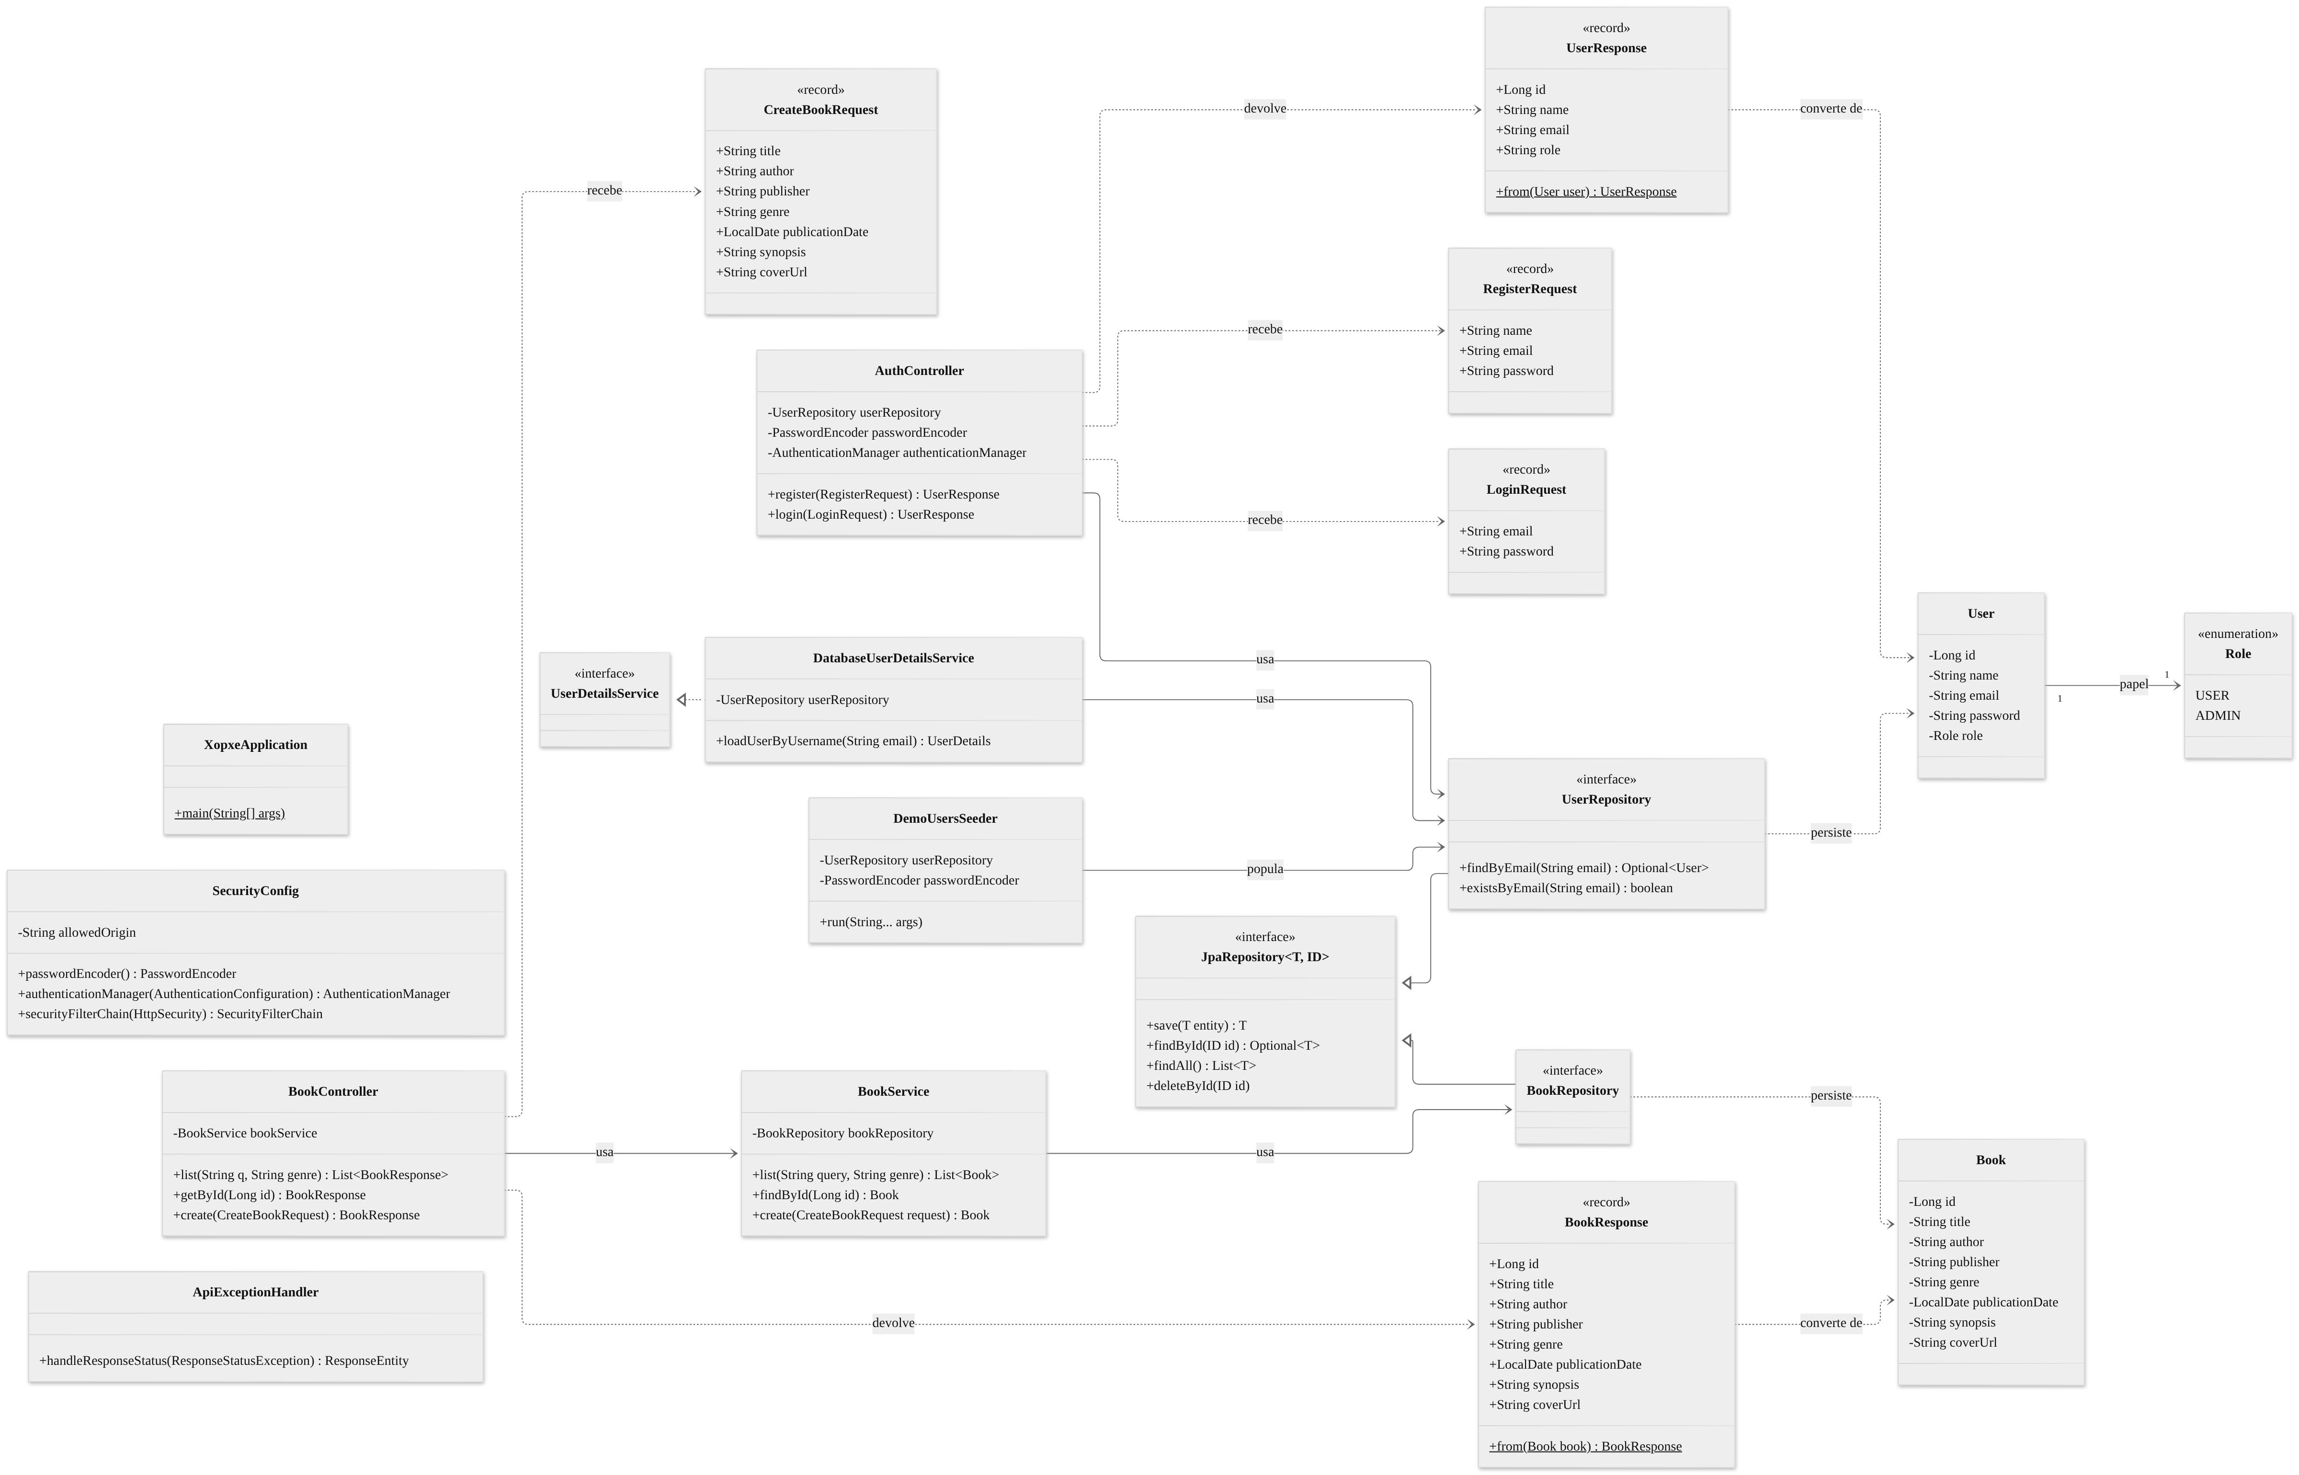
Diagrama de classes do back-end

5. O caminho de uma requisição
Cadastro de um novo usuário, do clique ao banco:
- AccountMenu.jsx — o usuário abre o menu de conta no Header, preenche nome, e-mail e senha e envia o formulário. O componente chama register(...).
- api/auth.js — monta o fetch POST /api/auth/register com o corpo em JSON. Se o servidor não responder, lança um erro em português que o componente exibe.
- CORS + Spring Security — a requisição passa pela cadeia de filtros. A origem localhost:5173 está liberada e a rota é pública, então segue.
- AuthController.register — o @Valid roda o Bean Validation sobre o RegisterRequest. Se o e-mail já existe, lança ResponseStatusException com 409.
- PasswordEncoder — a senha vira um hash BCrypt.
- UserRepository.save — o Spring Data traduz a chamada em INSERT e o Hibernate a executa contra a tabela users.
- UserResponse.from(user) — a entidade é convertida no DTO de saída, sem o campo de senha, e volta como JSON com status 201.
- Um erro no caminho seria capturado pelo ApiExceptionHandler e chegaria ao front como {"message": "..."}, que o AccountMenu mostra ao usuário.

6. Como rodar
O script dev.sh na raiz sobe o banco, o back-end e o front-end:
./dev.sh # inicia tudo; Ctrl+C encerra back-end e front-end
./dev.sh --stop # para o Postgres, que continua em segundo plano
- Front-end: http://localhost:5173
- API: http://localhost:8080
Na primeira execução o DemoUsersSeeder cria os usuários de teste, e o Flyway aplica as migrações. Exige Java 25 e Docker ou Podman instalados.

